ЧЕЛЯБИНСКАЯ ОБЛАСТЬ

АДМИНИСТРАЦИЯ
ЗЛАТОУСТОВСКОГО ГОРОДСКОГО ОКРУГА
РАСПОРЯЖЕНИЕ

17.06.2024 г. | № | 1566-р/АДМ
г.Златоуст
Об утверждении схемы расположения земельного участка

В соответствии с Земельным кодексом Российской Федерации,
с пунктом 1 части 10 статьи 3.5 Федерального закона от 25.10.2001 г. № 137-ФЗ «О введении в действие Земельного кодекса Российской Федерации», Градостроительным кодексом Российской Федерации, на основании рекомендаций комиссии по отдельным вопросам землепользования
на территории Златоустовского городского округа от 31.05.2024 года
(протокол № 11).
1. Утвердить схему расположения земельного участка из земель населённых пунктов на кадастровом плане территории площадью
316 кв. метров, расположенного по адресному ориентиру: Челябинская обл.,
г. Златоуст, ул. им. В.Г. Короленко, севернее земельного участка
с кадастровым номером 74:25:0303302:72, заправка транспортных средств, (территориальная зона О1 - Многофункциональная общественно-деловая зона) по заявлению общества с ограниченной ответственностью «Апогей»(приложение).
Общество с ограниченной ответственностью «Апогей» вправе обеспечить выполнение кадастровых работ, после чего обратиться без доверенности
с заявлением об осуществлении государственного кадастрового учета земельного участка.
2. Пресс-службе администрации Златоустовского городского округа (Валова И.А.) разместить настоящее распоряжение на официальном сайте Златоустовского городского округа в сети «Интернет».
3. Контроль за выполнением настоящего распоряжения оставляю
за собой.

Рассылка: Жиганьшин В.Р., ОМС «КУИ ЗГО», ПУ, прокуратура, Росреестр, пресс-служба, УАиГ
Заместитель главы  Златоустовского городского округа по имуществу и финансам | 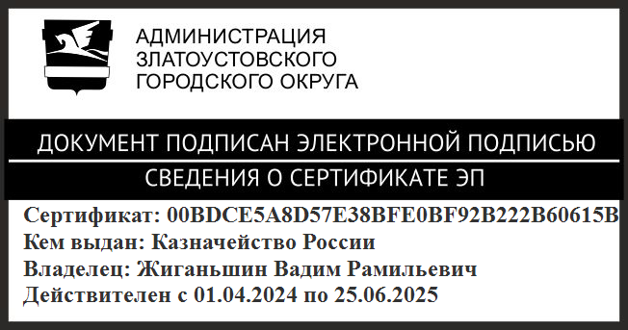 | В.Р. Жиганьшин
ПРИЛОЖЕНИЕ
Утверждено
распоряжением Администрации
Златоустовского городского округа
от 17.06.2024 г. № 1566-р/АДМ

